Les actions mécaniques

I- Les actions mécaniques et leurs effets : www.coursfacile.com
- Notion d’action mécanique.
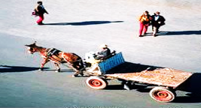
- Exploitation d’un document.
Le cheval tire la charrette ainsi la charrette se met
en mouvement, on dit alors que le cheval exerce
une action mécanique sur la charrette. dans ce cas
le cheval est dit acteur ( le corps qui exerce l’action )
et la charrette est dite receveur ( le corps qui subit
l’action ).

- Définition.
- Pour parler d’action mécanique il faut qu’un corps agisse sur un autre.
- L’action mécanique est le résultat de l’effet de l’acteur sur le receveur.
- L’action mécanique est toute cause qui peut :
- Mettre un corps en mouvement
- Modifier le mouvement d’un corps ( modifier sa trajectoire, sa direction ou sa vitesse ).
- Déformer un corps.
- Participer à l’équilibre d’un corps.

- Effet d’une action mécanique.
L’action mécanique a deux effets :
- un effet dynamique lorsque l’action conduit à un mouvement ou une modification de mouvement.
- un effet statique lorsque l’action conduit à une déformation ou un équilibre.
- Exemples.
Observer les photos et compléter le tableau.
L’action mécanique | L’acteur | Le receveur | L’effet  De l’action | Type d’effet ( Statique  ou dynamique )

Un joueur de foot

Un gardien de but

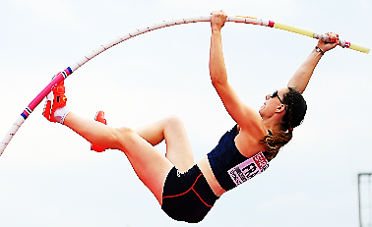
Une
Athlète
Une
Perche

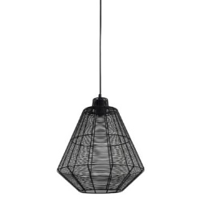
Une
Lampe
Un fil

II- Types d’actions mécaniques : www.coursfacile.com
On peut classer les actions mécaniques en deux catégories :
- les actions de contact.
On parle d’une action de contact lorsque l’acteur entre en contact ( touche ) le receveur.
- Exemples.
étincelle : Docs. page 120 ( images A , B , D ).

- Remarque.
On distingue entre deux types de contact : un contact localisé ( ou ponctuel ) et un contact réparti
( ou distribué ).
- Le contact localisé.
On parle d’un contact localisé lorsque le contact entre l’acteur et le receveur se fait en un seul point ou
une toute petite surface qu’on peut assimiler à un point.
- Le contact réparti.
On parle d’un contact réparti lorsque le contact entre l’acteur et le receveur se fait en une surface.

le contact entre le fil et la balle et un contact localisé
le contact entre la boite de craie et la table et un contact réparti.

- les actions à distance.
On parle d’une action à distance lorsqu’il y a absence de contact entre l’acteur et le receveur.

- Exemples.
Un aimant droit
Un clou
Un aimant en U
Morceaux de fer

- Remarque.
Toutes les actions à distance sont des actions réparties.

III- Bilan ou inventaire des actions mécaniques :
- Définition.
Faire le bilan ou l’inventaire des actions mécaniques c’est déterminer toutes les actions mécaniques exercées sur un corps étudié ou un ensemble de corps étudiés appelé système étudié tout en respectant les étapes suivantes :
- préciser le corps ou le système étudié.
- préciser les actions de contact exercées sur le corps ou le système étudié.
- préciser les actions à distance exercées sur le corps ou le système étudié.

- Application.
On considère le schéma représenté ci-contre.
aimant
boule en fer
fil
support
- faire le bilan des actions mécaniques exercées sur la boule.
- corps étudié : la boule.
- actions de contact exercées sur la boule :
- ………………………………………………….………………..………….
- actions à distance exercées sur la boule :
- ………………………………………………….…………………………….
- …………………………………………………..………………..…………

- faire le bilan des actions mécaniques exercées sur le système constitué de la boule et le fil.
- système étudié : { boule + fil }
- actions de contact exercées sur le système étudié :
- ………………………………………………….………….………………….
- …………………………………………………..……….……………………
- ……………………………………………………………..…..…………….
- actions à distance exercées sur le système étudié :
- ………………………………………………….…….……………………….
- ……………………………………………………….……………….……….
- ………………………………………………………..……………………….

- Remarque.
Dans le cas du système étudié on peut parler d’actions internes et d’actions externes, en effet :
- une action interne : c’est une action appliquée par un corps qui appartient au système étudié
sur un corps qui appartient à ce système.
- une action externe : c’est une action appliquée par un corps qui n’appartient pas au système
étudié sur un corps qui appartient à ce système.

www.coursfacile.com

